**TUGAS CRUD MUHAMMAD TAUFIQURRAHMAN**

**I.2211117**

Gambar database tabel_buku

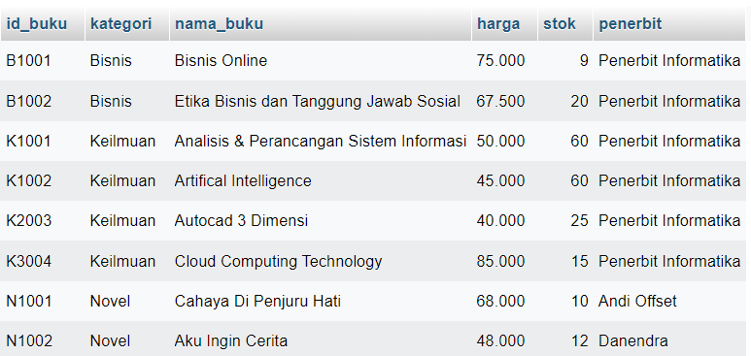

Gambar database tabel_penerbit

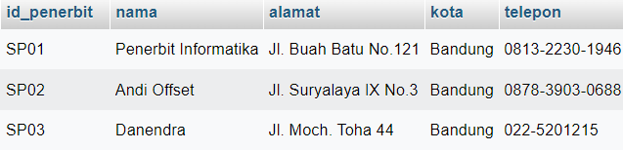

Gambar page HOME (index.php)

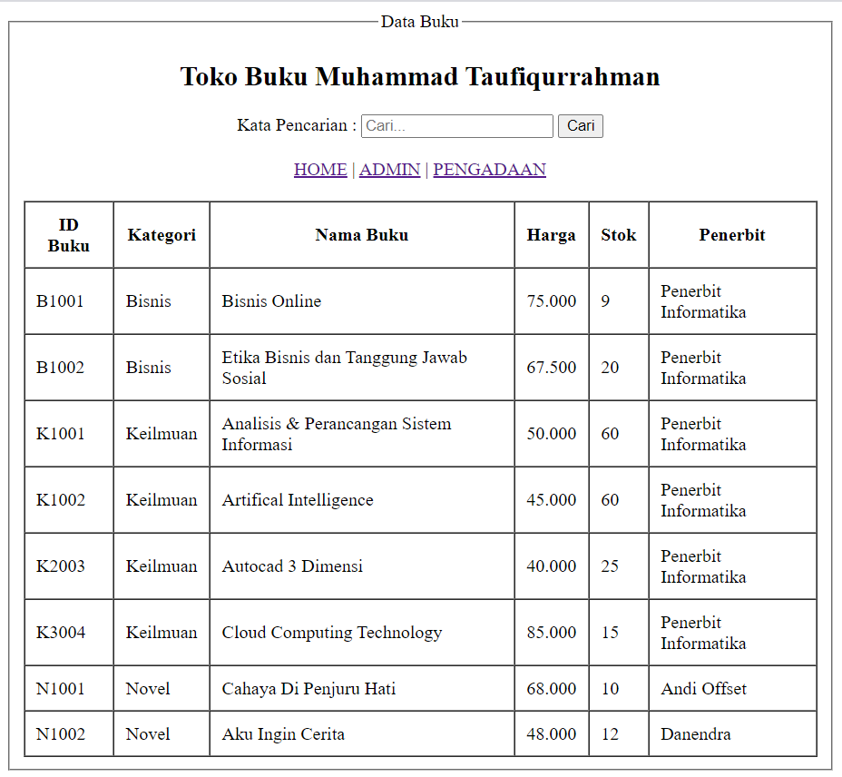

Gambar page ADMIN (admin.php)

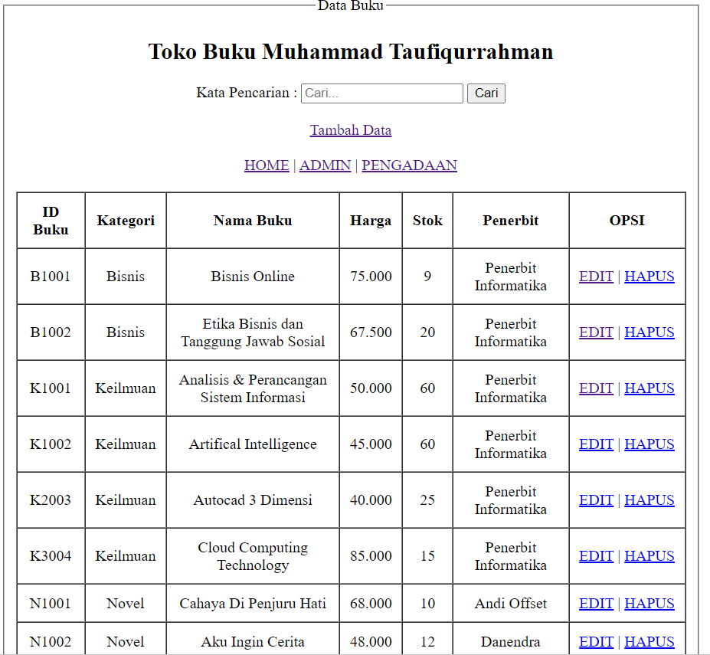

Gambar page pengadaan (pengadaan.php)

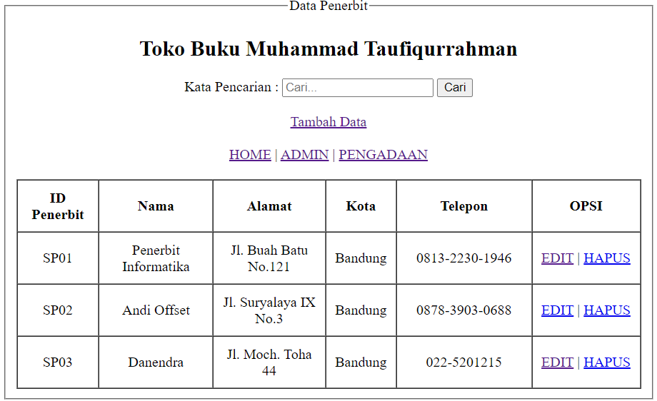

Gambar page tambah data untuk buku (tambah.php)

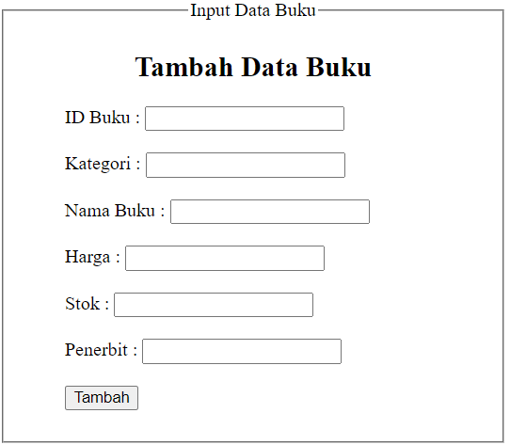

Gambar page tambah data untuk penerbit (tambah1.php)

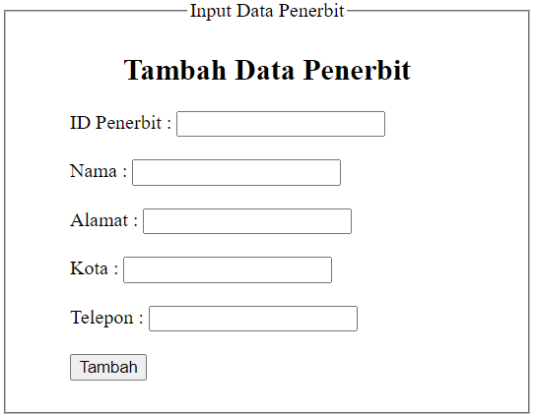

Gambar page edit data untuk buku (edit.php)

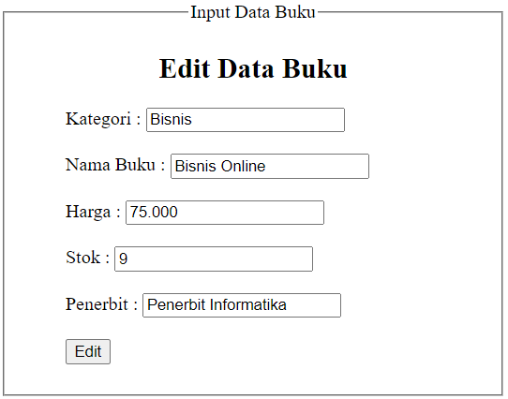

Gambar page edit untuk penerbit (edit1.php)

